Федеральное государственное автономное образовательное учреждение
высшего образования «Национальный исследовательский университет ИТМО»

Факультет программной инженерии и компьютерной техники

Итерация №3 по рефакторингу

курсовой работы за 3 курс по предмету
“Информационные системы”

Выполнил:
Стрельбицкий Илья Павлович

Группа: Р3413

Преподаватель:
Логинов Иван Павлович

Санкт-Петербург, 2026г

Этап 3. Оптимизация использования индексов

Цель: Проанализировать использование индексов на большом объеме данных (минимум 1 Гб), проверить действительно ли есть прирост в производительности от их использования и на основе проведенного анализа удалить ненужные индексы и оставить/добавить нужные.

Задачи:
- Написание скрипта SQL, который генерирует большой объем тестовых данных для всех таблиц в базе данных.
- Написать скрипты, которые позволяют оценить использование индексов, после того как база данных заполнена сгенерированными данными.
- Последовательно проанализировать каждый используемый индекс, изменить его тип при необходимости, удалить в случае если он не дает значимого прироста в производительности.
- Проверить корректность внесенных изменений, составив результирующую таблицу для всех используемых индексов.

Демо проекта

Ссылка на демо итерации рефакторинга — https://rutube.ru/video/private/83cc8e8f7c96084377bd33a66b36e7bb/?p=tINTrptRYM-eIUhWCwRS9g

Репозиторий проекта до начала рефакторинга — https://github.com/stoneshik/dar
Репозиторий проекта после исправлений данной итерации — https://github.com/stoneshik/dar/tree/third
Diff проекта изменений за итерацию — https://github.com/stoneshik/dar/compare/second...third

Описание изменений

Список индексов до оптимизации:
CREATE INDEX user_email_index_hash ON users USING hash(user_email);
CREATE INDEX user_login_index_hash ON users USING hash(user_login);

CREATE INDEX order_type_index_hash ON orders USING hash(order_type);
CREATE INDEX order_status_index_hash ON orders USING hash(order_status);

CREATE INDEX vending_point_schedule_day_week_index_hash ON vending_point_schedules
USING hash(vending_point_schedule_day_week);
CREATE INDEX vending_point_unusual_schedule_date_index_hash ON vending_point_unusual_schedules
USING hash(vending_point_unusual_schedule_date);

CREATE INDEX function_variant_index_hash ON function_variants USING hash(function_variant);

CREATE INDEX machine_supplies_datetime_index_btree ON machine_supplies USING btree(machine_supplies_datetime);
CREATE INDEX machine_condition_datetime_index_btree ON machine_conditions USING btree(machine_condition_datetime);

Для анализа индексов, был написан скрипт который генерирует большой объем данных (более 1 Гб).

Проверка объема данных в заполненной БД:
-- Размер базы данных
SELECT pg_size_pretty(pg_database_size(current_database())) as database_size_bytes;

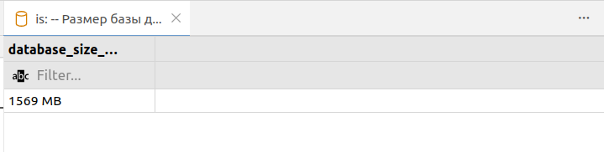

Также был реализован скрипт проверки индексов, который сначала выполняет запросы с отключенными индексами, и затем запросы с включенными индексами. Для того показывалась нужная для анализа информация ставится EXPLAIN (ANALYZE, BUFFERS) перед телом SELECT запроса — таким, образом виден план выполнения запроса, вместе со временем и затраченными ресурсами.

1) Проверка user_email_index_hash:
Запуск запроса без индекса:
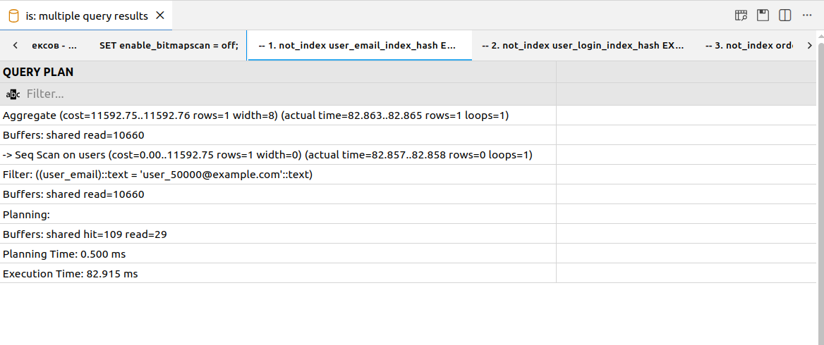

Запуск запроса с индексом:
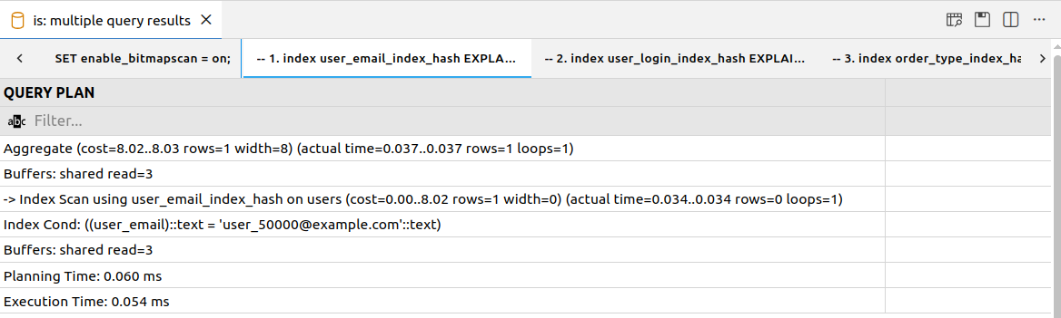
2) Проверка user_login_index_hash:
Запуск запроса без индекса:
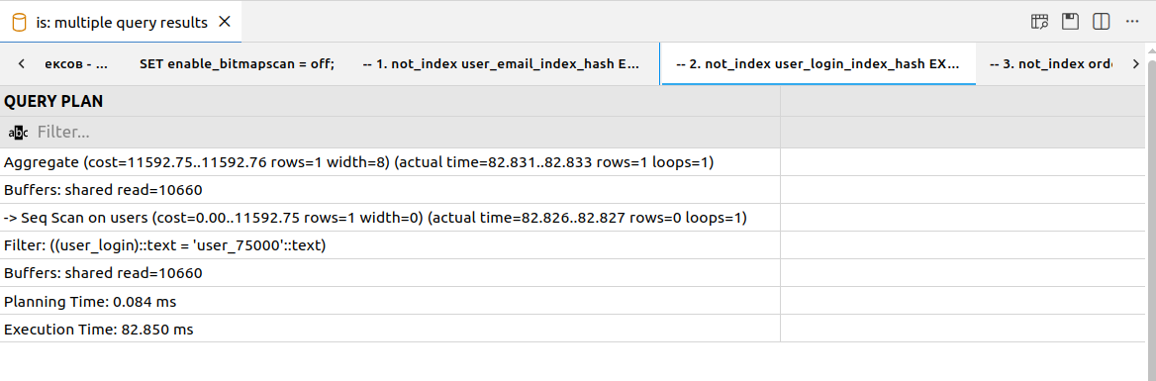

Запуск запроса с индексом:
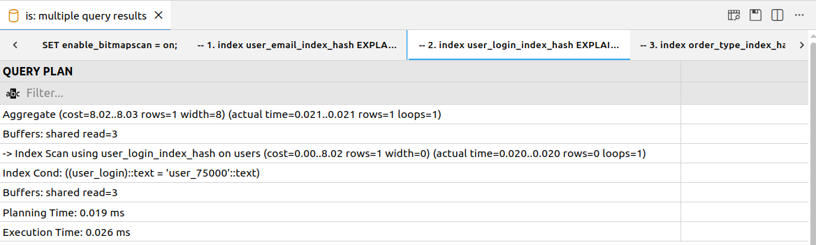

3) Проверка order_type_index_hash:
Запуск запроса без индекса:
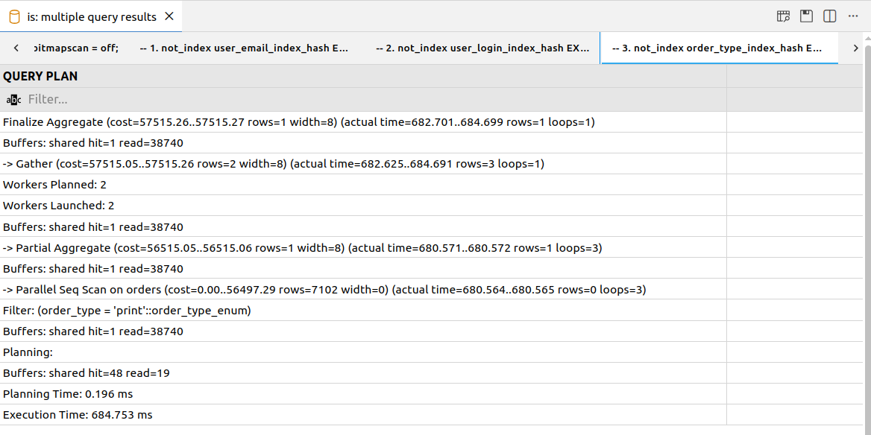

Запуск запроса с индексом:
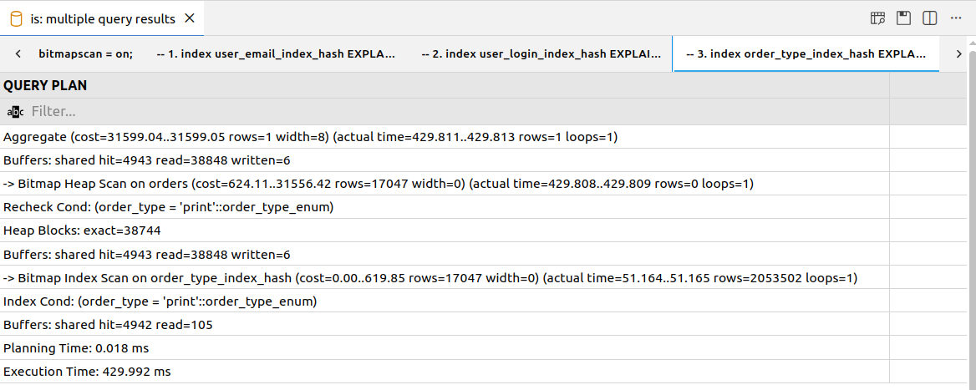

4) Проверка order_status_index_hash:
Запуск запроса без индекса:
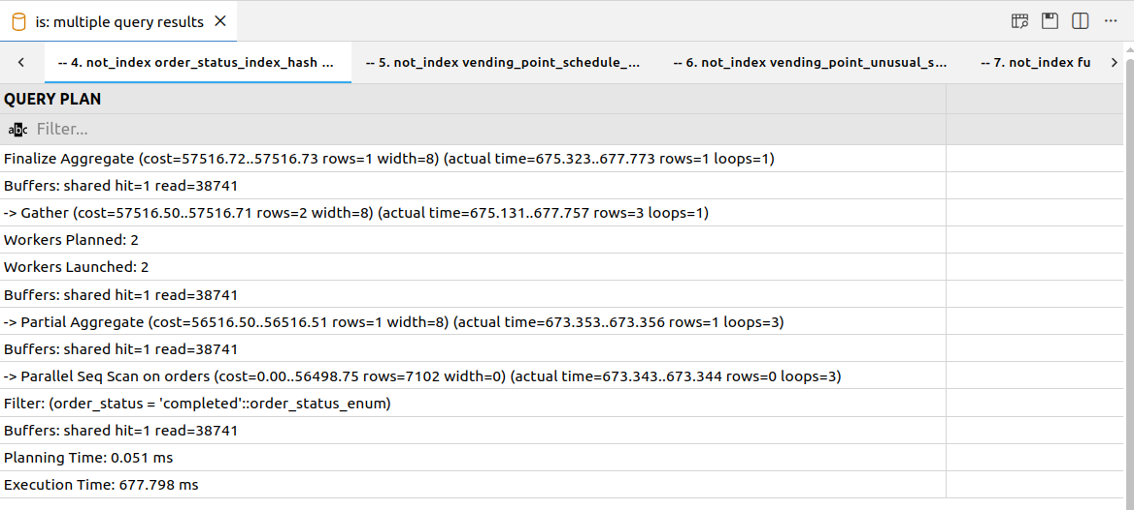

Запуск запроса с индексом:
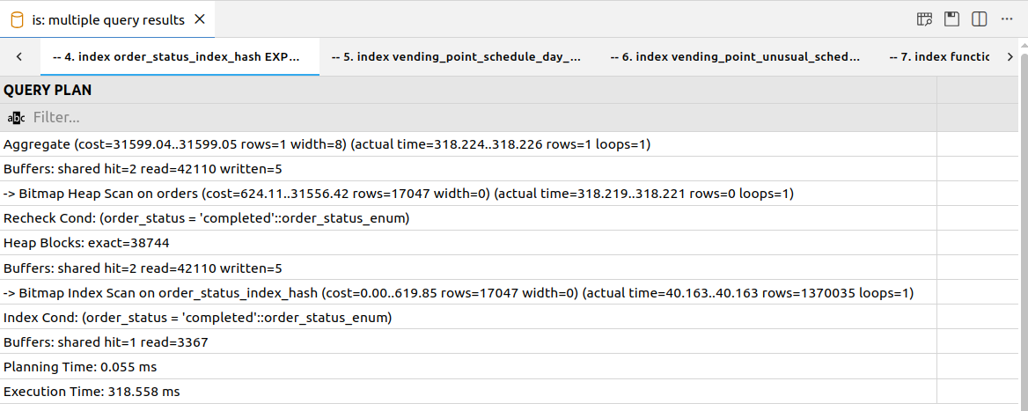

5) Проверка vending_point_unusual_schedule_date_index_hash:
Запуск запроса без индекса:
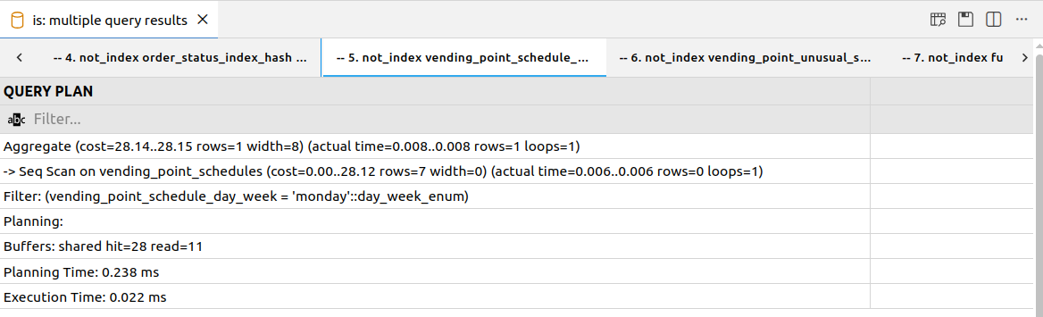

Запуск запроса с индексом:
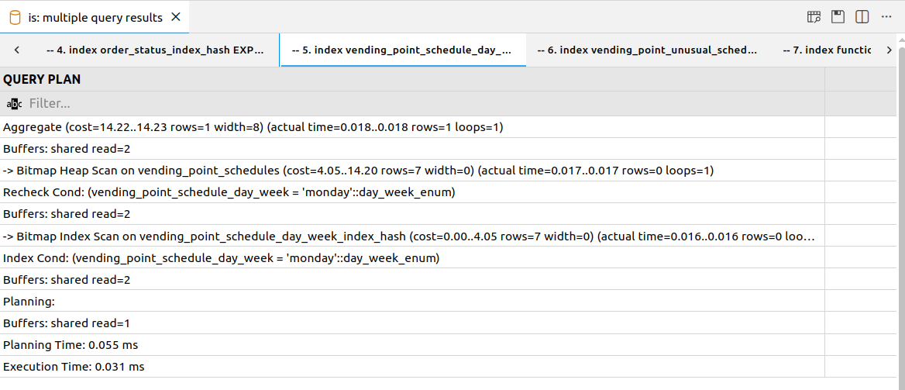

6) Проверка vending_point_unusual_schedule_index_hash:
Запуск запроса без индекса:
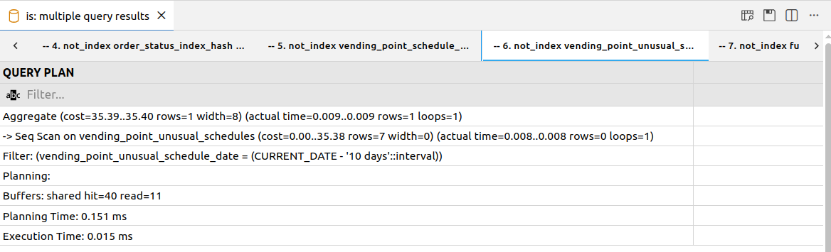

Запуск запроса с индексом:
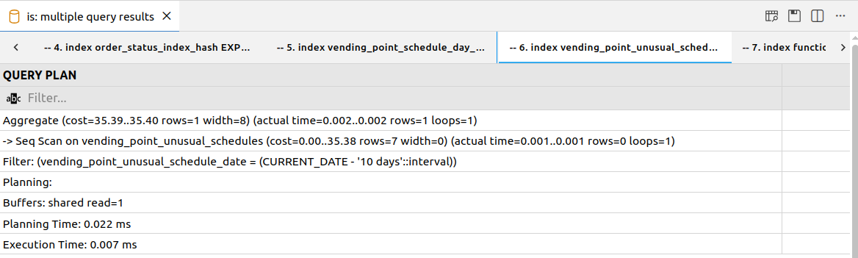

7) Проверка function_variant_index_hash:
Запуск запроса без индекса:
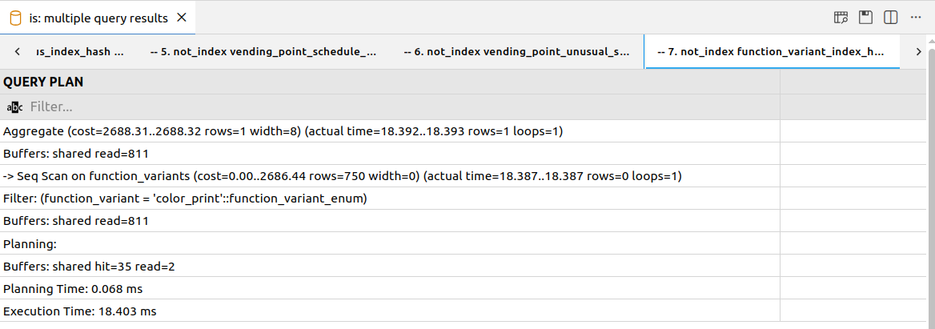

Запуск запроса с индексом:
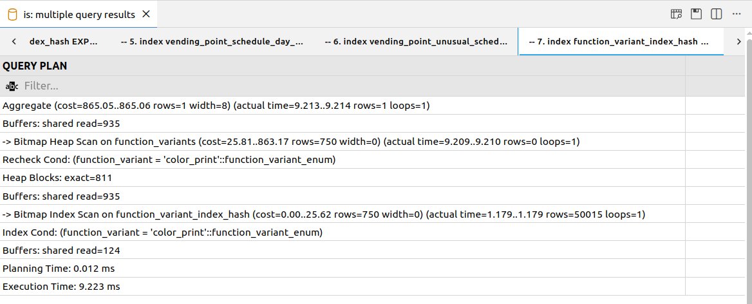

8) Проверка machine_supplies_datetime_index_btree:
Запуск запроса без индекса:
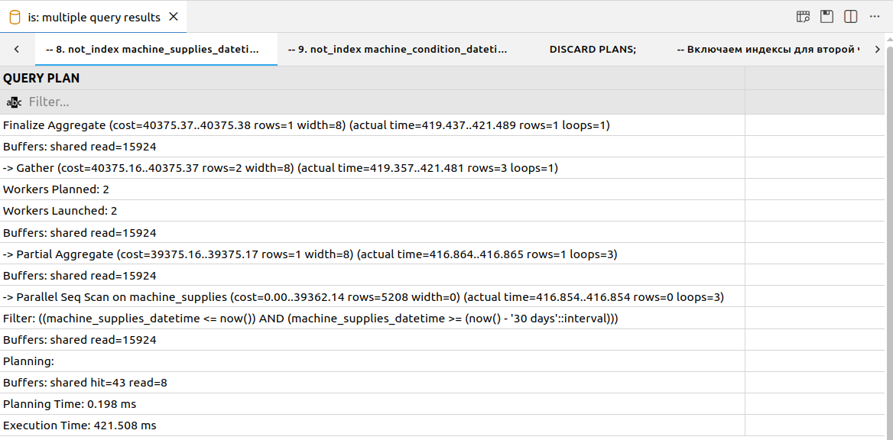

Запуск запроса с индексом:
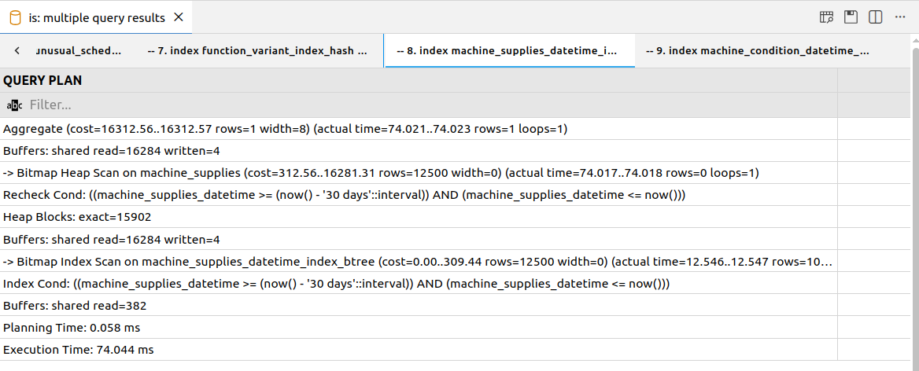

9) Проверка machine_condition_datetime_index_btree:
Запуск запроса без индекса:
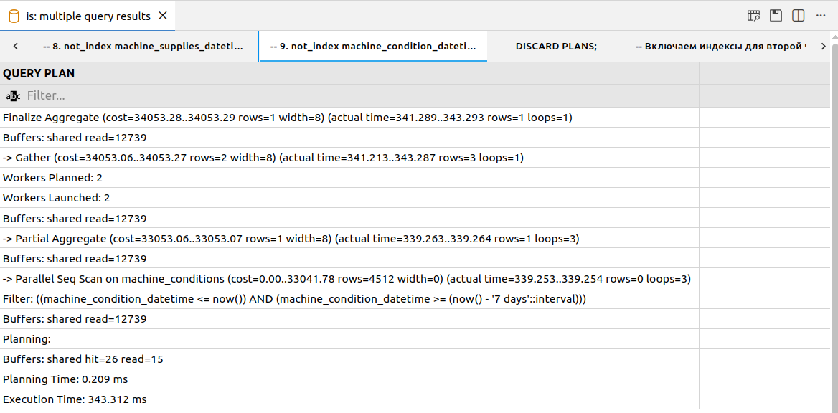

Запуск запроса с индексом:
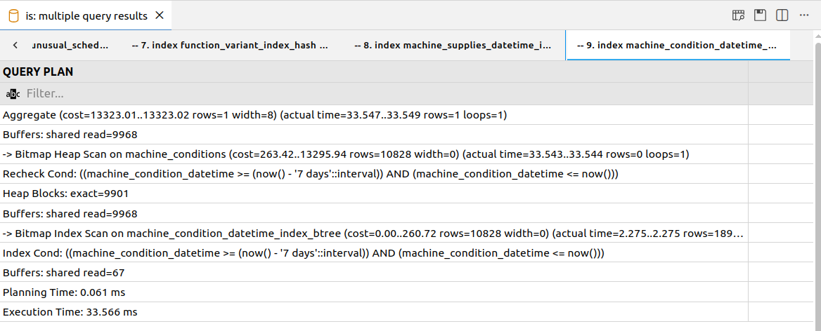

Таблица сравнения выполнения запросов без индексов и с индексами:
№ | С индексами или без индексов | Execution Time (ms) | Разница Execution Time (ms) | Разница Execution Time (%)
1 | Без индекса | 82,915 | 82,861 | 99,87%
 | С индексом | 0,054
2 | Без индекса | 82,850 | 82,824 | 99,94%
 | С индексом | 0,026
3 | Без индекса | 684,753 | 254,761 | 22,85%
 | С индексом | 429,992
4 | Без индекса | 677,798 | 359,24 | 36,06%
 | С индексом | 318,558
5 | Без индекса | 0,022 | -0,009 | -16,98%
 | С индексом | 0,031
6 | Без индекса | 0,015 | 0,008 | 36,36%
 | С индексом | 0,007
7 | Без индекса | 18,403 | 9,18 | 33,23%
 | С индексом | 9,223
8 | Без индекса | 421,508 | 347,464 | 70,12%
 | С индексом | 74,044
9 | Без индекса | 343,312 | 309,746 | 82,19%
 | С индексом | 33,566

На основе представленных результатов и проведения дополнительных тестов, было принято решение удалить индекс для поля vending_point_schedule_day_week таблицы vending_point_schedules (5 индекс).
Также были поменяны типы индексов для полей order_type и order_status таблицы orders (индексы 3 и 4) и для поля function_variant таблицы function_variants (индекс 7) с hash на btree.

Список индексов после оптимизации:
CREATE INDEX user_email_index_hash ON users USING hash(user_email);
CREATE INDEX user_login_index_hash ON users USING hash(user_login);

CREATE INDEX order_type_index_btree ON orders USING btree(order_type);
CREATE INDEX order_status_index_btree ON orders USING btree(order_status);

CREATE INDEX vending_point_unusual_schedule_date_index_hash ON vending_point_unusual_schedules
USING hash(vending_point_unusual_schedule_date);

CREATE INDEX function_variant_index_btree ON function_variants USING btree(function_variant);

CREATE INDEX machine_supplies_datetime_index_btree ON machine_supplies USING btree(machine_supplies_datetime);
CREATE INDEX machine_condition_datetime_index_btree ON machine_conditions USING btree(machine_condition_datetime);

Результаты тестов, после проведенной оптимизации:
Размер бд – 1,4 Гб (1439 Мб)

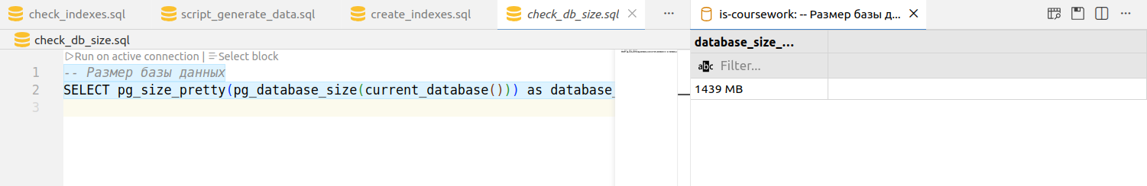

Выполнение скрипта проверки:
1) Проверка user_email_index_hash:
Запуск запроса без индекса:
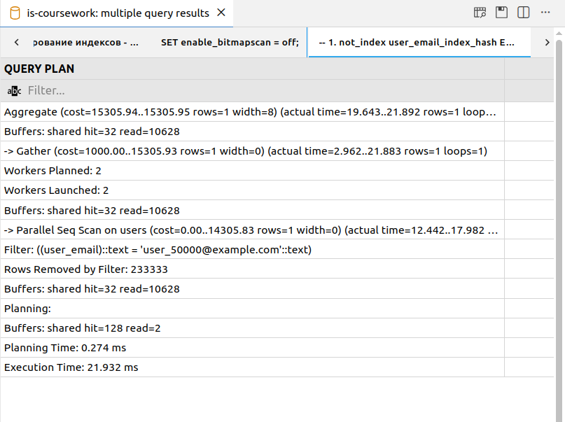

Запуск запроса с индексом:
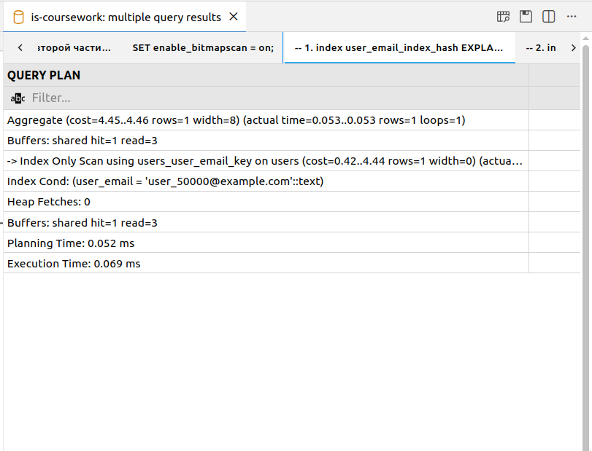

2) Проверка user_login_index_hash:
Запуск запроса без индекса:
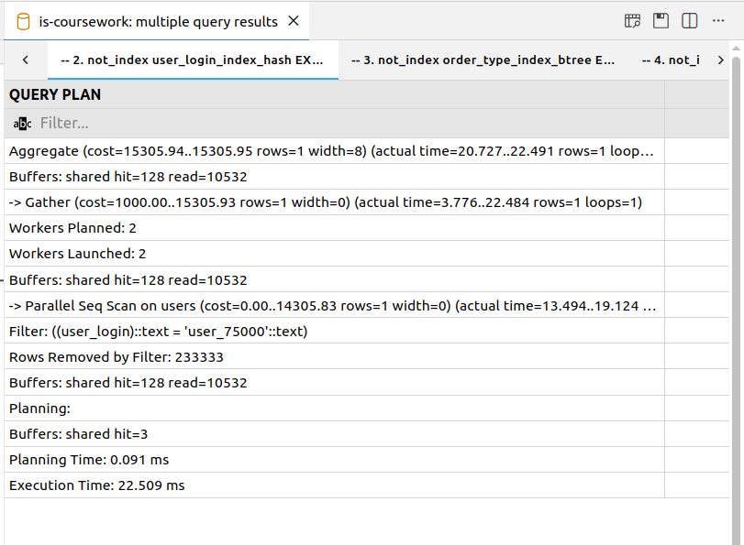

Запуск запроса с индексом:
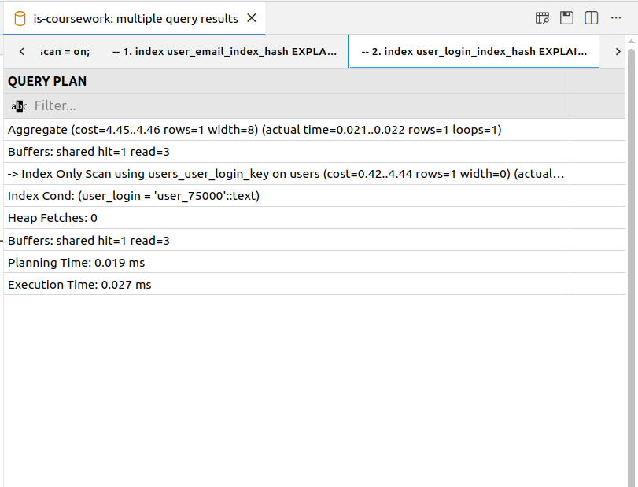

3) Проверка order_type_index_hash:
Запуск запроса без индекса:
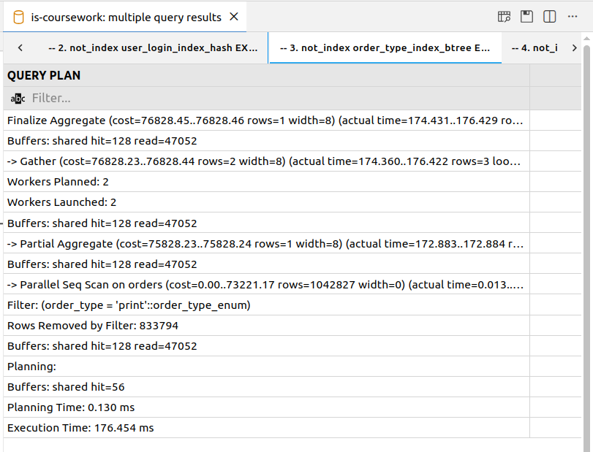

Запуск запроса с индексом:
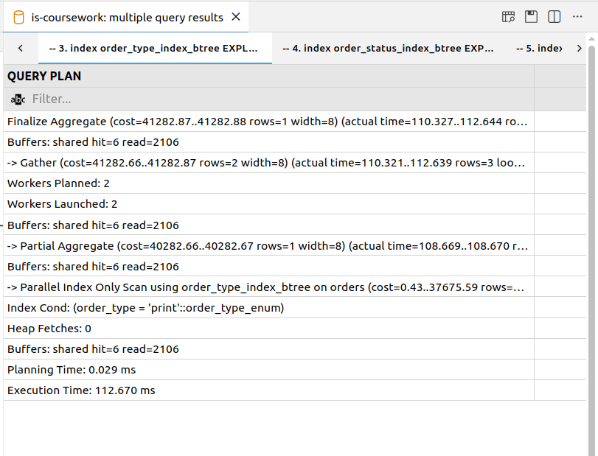

4) Проверка order_status_index_hash:
Запуск запроса без индекса:
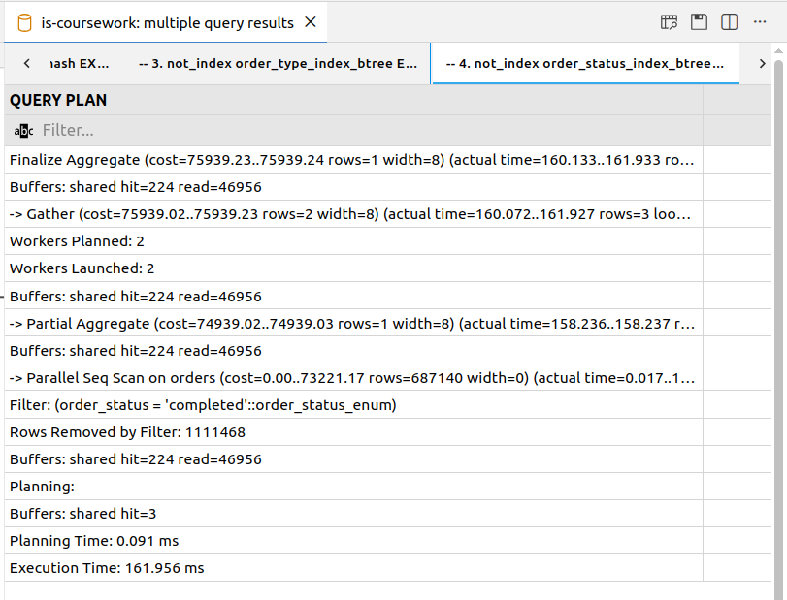
Запуск запроса с индексом:
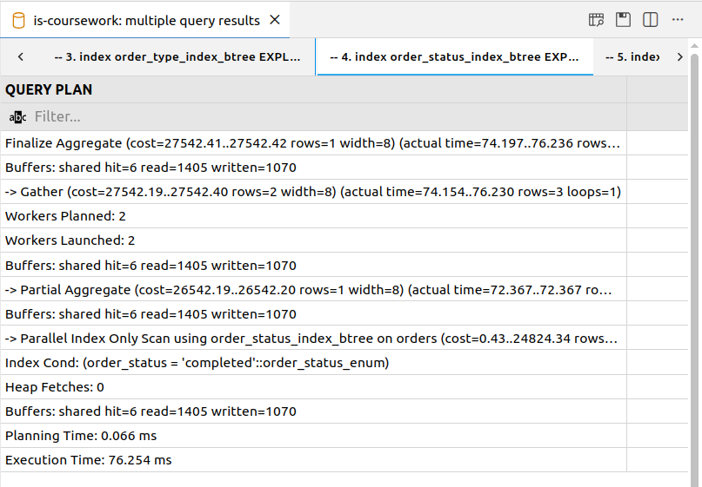

5) Проверка vending_point_unusual_schedule_date_index_hash:
Запуск запроса без индекса:
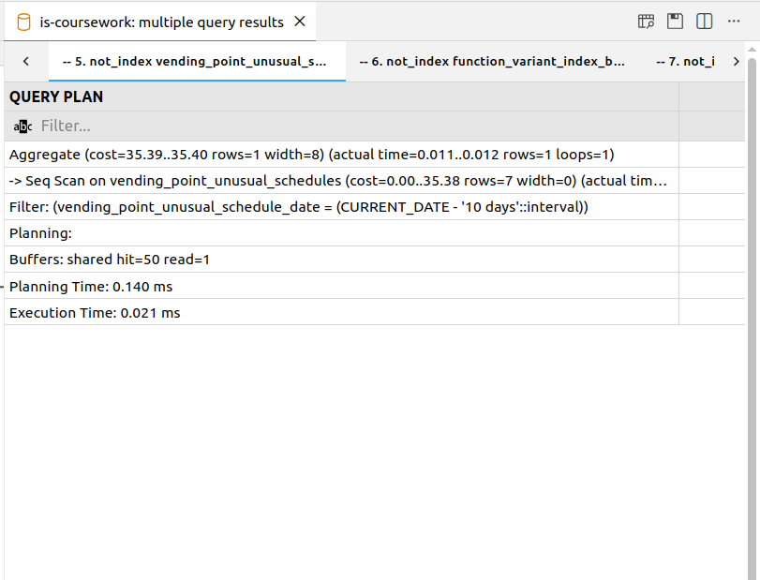

Запуск запроса с индексом:
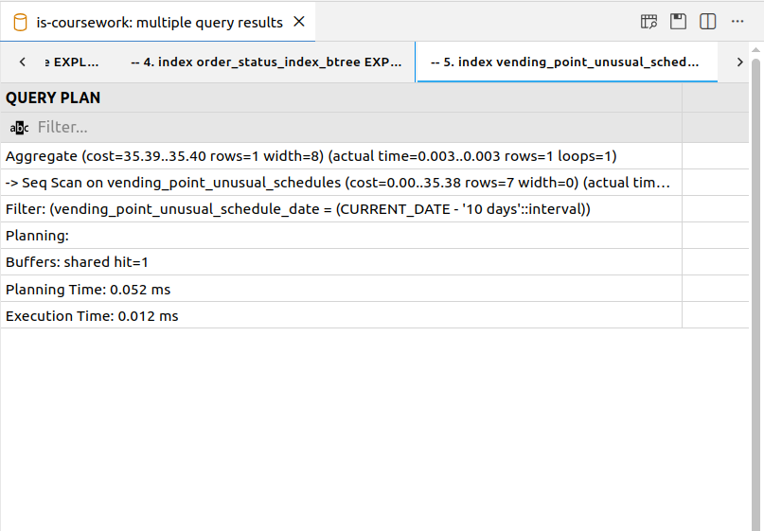

6) Проверка function_variant_index_hash:
Запуск запроса без индекса:
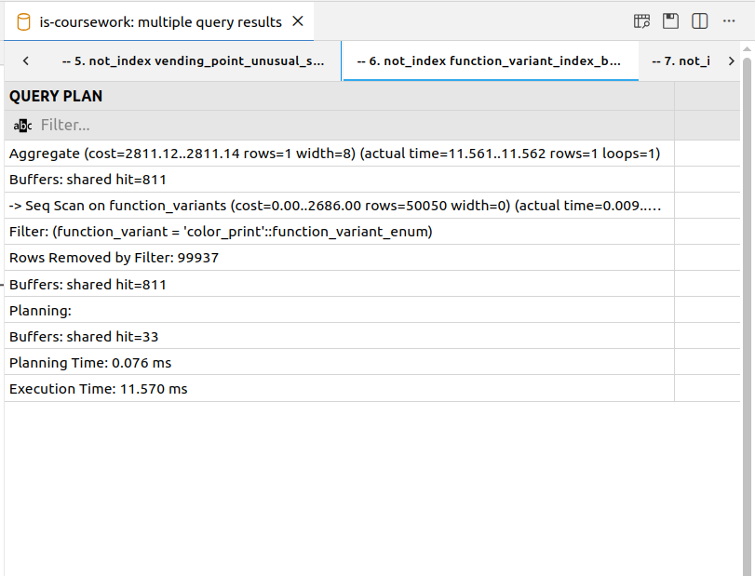

Запуск запроса с индексом:
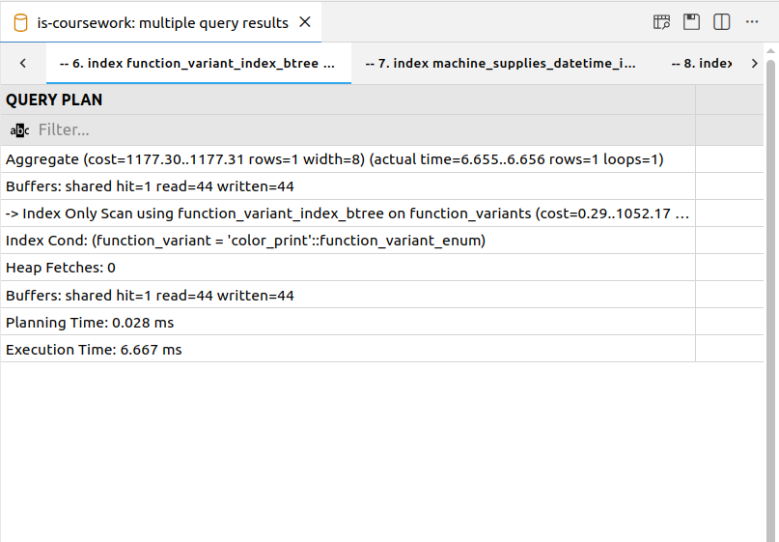

7) Проверка machine_supplies_datetime_index_btree:
Запуск запроса без индекса:
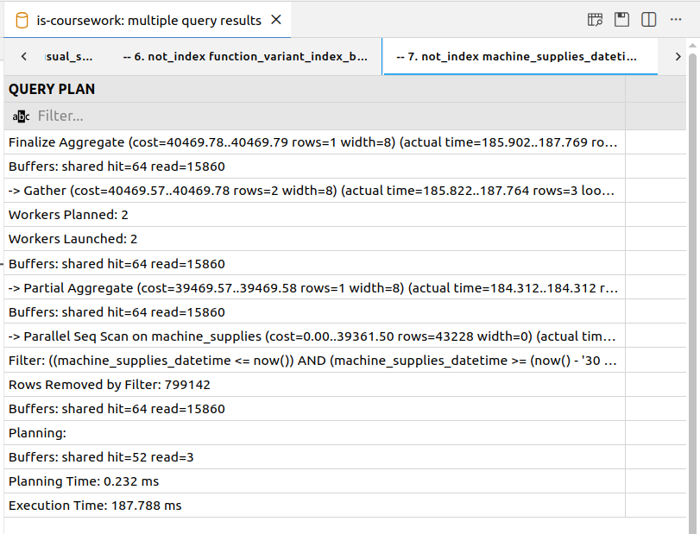

Запуск запроса с индексом:
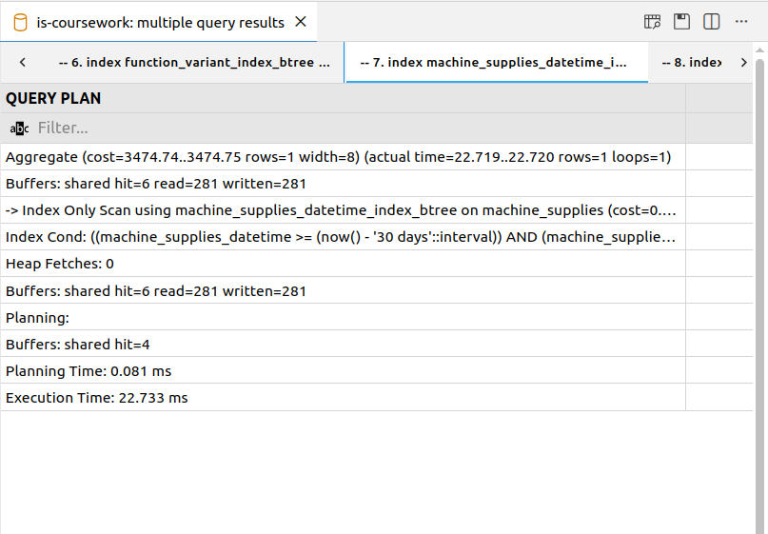

8) Проверка machine_condition_datetime_index_btree:
Запуск запроса без индекса:
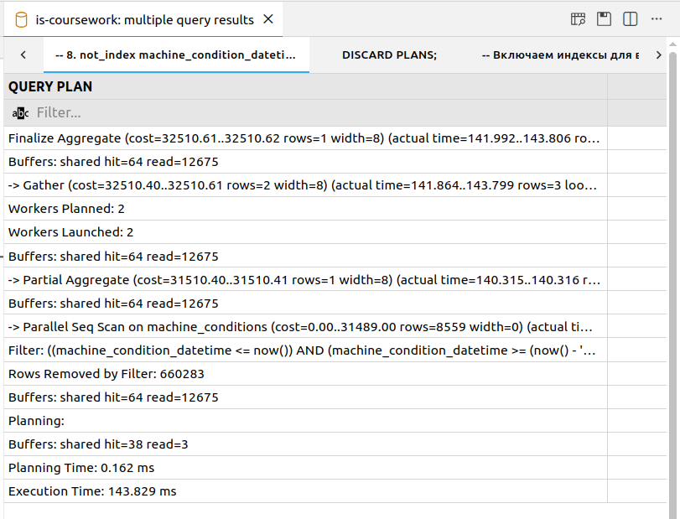

Запуск запроса с индексом:
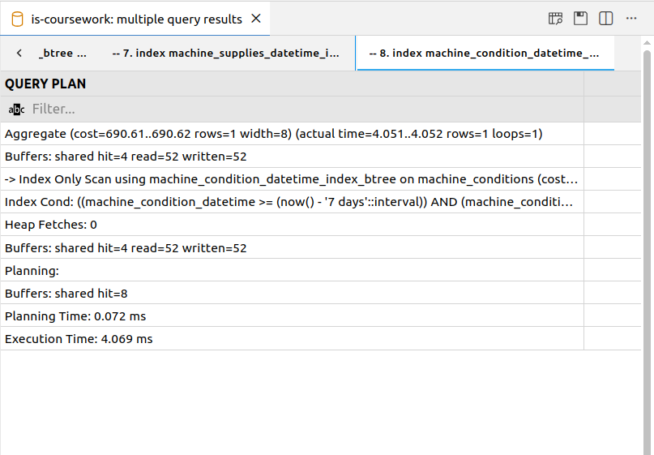

Таблица сравнения выполнения запросов без индексов и с индексами:
№ | С индексами или без индексов | Execution Time (ms) | Разница Execution Time (ms) | Разница Execution Time (%)
1 | Без индекса | 21,932 | 21,863 | 99,69%
 | С индексом | 0,069
2 | Без индекса | 22,509 | 22,482 | 99,88%
 | С индексом | 0,027
3 | Без индекса | 176,454 | 63,784 | 36,15%
 | С индексом | 112,670
4 | Без индекса | 161,956 | 85,702 | 52,92%
 | С индексом | 76,254
5 | Без индекса | 0,021 | 0,009 | 42,86%
 | С индексом | 0,012
6 | Без индекса | 11,570 | 4,903 | 42,38%
 | С индексом | 6,667
7 | Без индекса | 187,788 | 165,055 | 87,89%
 | С индексом | 22,733
8 | Без индекса | 143,829 | 139,76 | 97,17%
 | С индексом | 4,069

Вывод по использованию индексов:
По планам выполнения запросов видно, то, что индексы используются. При этом все создаваемые индексы значительно оптимизируют время выполнения запросов, поэтому их использование оправдано.

